Processus stochastiques (STT489) – Été 2024
Séance 25 | Mercredi 31 juillet 2024
5. Files d’attente

DOCUMENTS
— Ordinateur

À COMPLÉTER
Proposition 5.14 (séance 24)
Exemple 5.15 (séance 24)

5.3.3 M|M|2

PRODUIRE SCHÉMA :
— 2 serveurs
— File d’attente unique

Exercice 5.5
« Diagramme des taux pour commencer »

M|M|1
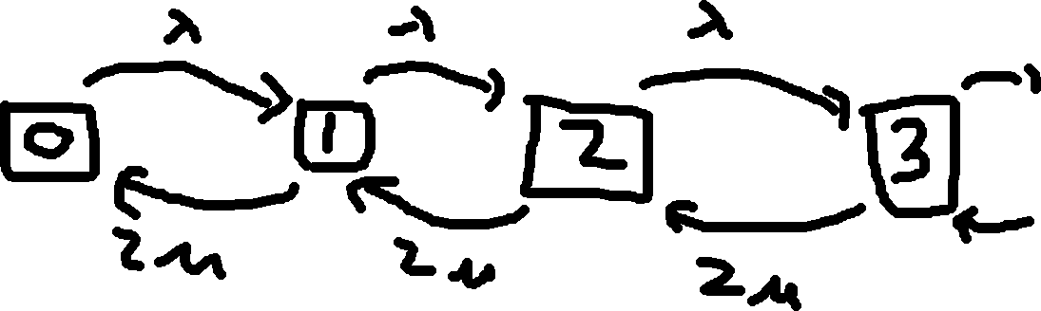

M|M|2
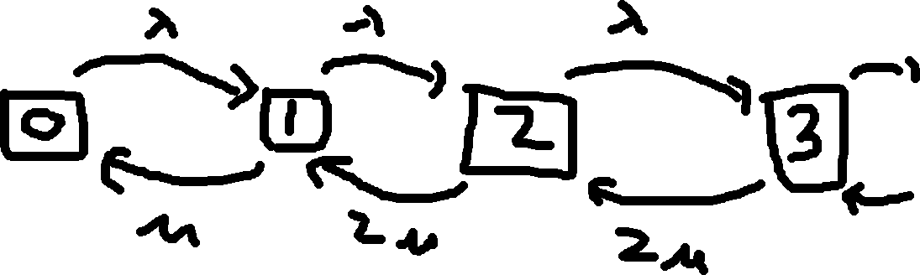
On suppose que $λ<2μ$, autrement les temps d’attente moyen sont infinis pour les 2 systèmes.

Dans le modèle M|M|1, le temps d’attente moyen est
$$W_{1}=\frac{1}{2μ-λ}.$$

« Dans le modèle M|M|2 ? »
« On calcule $W_{2}$, soit l’espérance du temps d’attente, en conditionnant sur le nombre d’individus présent dans le système lorsqu’un individu arrive »

$$W_{2}=\frac{1}{μ}p_{0}+\frac{1}{μ}p_{1}+\left(\frac{1}{2μ}+\frac{1}{μ}\right)p_{2}+\left(\frac{2}{2μ}+\frac{1}{μ}\right)p_{3}+\left(\frac{3}{2μ}+\frac{1}{μ}\right)p_{3}+…$$
$$=\frac{1}{μ}p_{0}+\frac{2}{2μ}p_{1}+\frac{3}{2μ}p_{2}+\frac{4}{2μ}p_{3}+\frac{5}{2μ}p_{3}+…$$

« On a un système de naissances et de mort… on connait les probabilités limites ! »
$$p_{0}=\frac{1}{1+\sum_{k=1}^{∞}{\prod_{i=0}^{k-1}{\frac{λ_{i}}{μ_{i+1}}}}}$$

$$\prod_{i=0}^{k-1}{\frac{λ_{i}}{μ_{i+1}}}=\frac{λ}{μ}⋅\frac{λ}{2μ}⋅\frac{λ}{2μ}⋅…={\left(\frac{λ}{μ}\right)}^{k}{\left(\frac{1}{2}\right)}^{k-1}=\left(\frac{λ}{μ}\right){\left(\frac{λ}{2μ}\right)}^{k-1}$$

$$p_{0}=\frac{1}{1+\left(\frac{λ}{μ}\right)\sum_{k=1}^{∞}{{\left(\frac{λ}{2μ}\right)}^{k-1}}}=\frac{1}{1+\left(\frac{λ}{μ}\right)⋅\frac{1}{1-\frac{λ}{2μ}}}$$
$$=\frac{1}{1+\left(\frac{λ}{μ}\right)⋅\frac{2μ}{2μ-λ}}=\frac{1}{1+\frac{2λ}{2μ-λ}}=\frac{2μ-λ}{2μ+λ}$$

$$p_{n}=\left(\prod_{i=0}^{n-1}{\frac{λ_{i}}{μ_{i+1}}}\right)p_{0}=\left(\frac{λ}{μ}\right){\left(\frac{λ}{2μ}\right)}^{n-1}p_{0}={\left(\frac{λ}{μ}\right)}^{n}{\left(\frac{1}{2}\right)}^{n-1}p_{0}$$

$$W_{2}=\frac{1}{μ}p_{0}+\frac{2}{2μ}⋅\left(\frac{λ}{μ}\right)p_{0}+\frac{3}{2μ}⋅{\left(\frac{λ}{μ}\right)}^{2}\left(\frac{1}{2}\right)p_{0}$$
$$+\frac{4}{2μ}⋅{\left(\frac{λ}{μ}\right)}^{3}{\left(\frac{1}{2}\right)}^{2}p_{0}+\frac{5}{2μ}⋅{\left(\frac{λ}{μ}\right)}^{4}{\left(\frac{1}{2}\right)}^{3}p_{0}+…$$
$$=\frac{p_{0}}{μ}⋅\left[1+2\left(\frac{λ}{2μ}\right)+3{\left(\frac{λ}{2μ}\right)}^{2}+4{\left(\frac{λ}{2μ}\right)}^{3}+5{\left(\frac{λ}{2μ}\right)}^{4}+…\right]$$
$$=\frac{p_{0}}{μ}⋅\underset{\text{Démontrer !}}{\underbrace{\sum_{n=0}^{∞}{\left(n+1\right)}{\left(\frac{λ}{2μ}\right)}^{n}}}$$
$$=\frac{p_{0}}{μ}⋅{\left(\frac{1}{1-\frac{λ}{2μ}}\right)}^{2}$$
$$=\frac{1}{μ}⋅\left(\frac{2μ-λ}{2μ+λ}\right)⋅\frac{4μ^{2}}{{\left(2μ-λ\right)}^{2}}$$
$$=\frac{4μ}{\left(2μ+λ\right)\left(2μ-λ\right)}$$

« Être capable de retrouver cette valeur ! »
Puisque $2μ>λ$, alors $2μ+2μ>2μ+λ$, d’où ${4μ}/{\left(2μ+λ\right)>1}.$ Ainsi,
$$W_{2}=\frac{4μ}{\left(2μ-λ\right)\left(2μ+λ\right)}>\frac{1}{2μ-λ}=W_{1}.$$

Exemple supplémentaire 1
Toilettes mixtes ou non mixtes ?
« Problème monté en 2012, bien avant que cette question soit d’actualité ! »
Objectif : Minimiser le temps d’attente
Taux arrivées : $λ$ pour hommes et femmes
Taux de départ : $μ$ pour hommes et femmes
$X_{t}$ : Nb individus toilettes au temps $t$

Non mixte
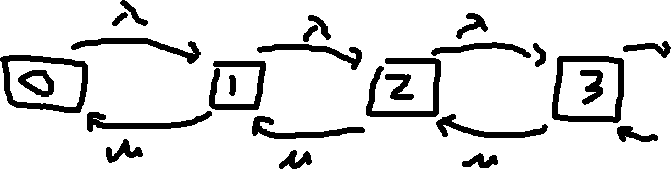
$$W=\frac{1}{μ-λ}$$
Si $μ=2$, $λ=1$, alors $W=1$
Si $μ=10$, $λ=1$, alors $W=\frac{1}{9}≈0,1111$
« Unité de temps ? Minutes »
Si $μ=1/2$, $λ=1/5$, alors $W=\frac{10}{3}≈3,3333$

Mixte
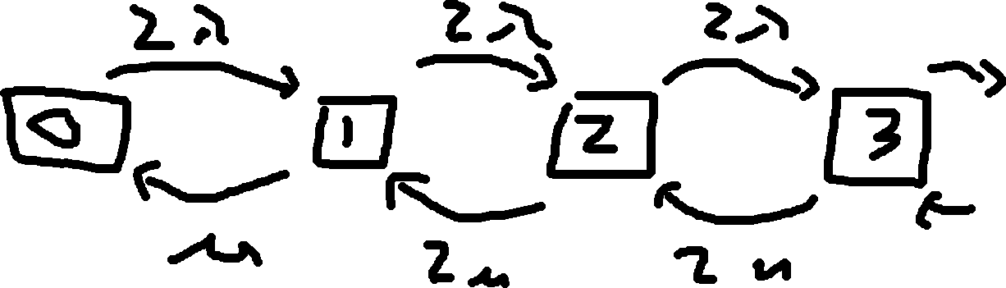
$$W=\frac{4μ}{\left(2μ-2λ\right)\left(2μ+2λ\right)}$$
$$=\frac{μ}{\left(μ-λ\right)\left(μ+λ\right)}=\frac{1}{\left(μ-λ\right)}⋅\underset{<1}{\underbrace{\frac{μ}{\left(μ+λ\right)}}}<\frac{1}{μ-λ}$$
Si $μ=2$, $λ=1$, alors $W=1/3$
Si $μ=10$, $λ=1$, alors $W=\frac{10}{99}≈0,1010$
Si $μ=1/2$, $λ=1/5$, alors $W=\frac{100}{42}≈2,3810$

Exemple 5.16 (p.59)
« Lire »
« Les laisser chercher pour créer le diagramme des taux de transition, avec les bons états »
État | Chaise 1 | Chaise 2
0 | 0 | 0
1 | 1 | 0
2 | 0 | 1
3 | 1 | 1
4 | * | 1
États :
— 0 : Aucun client
— 1 : 1 client se fait laver les cheveux
— 2 : 1 client se fait couper les cheveux
— 3 : 1 client se laver les cheveux et 1 client se fait couper les cheveux
— 4 : 1 client se fait couper les cheveux et 1 client est en attente avec les cheveux lavés
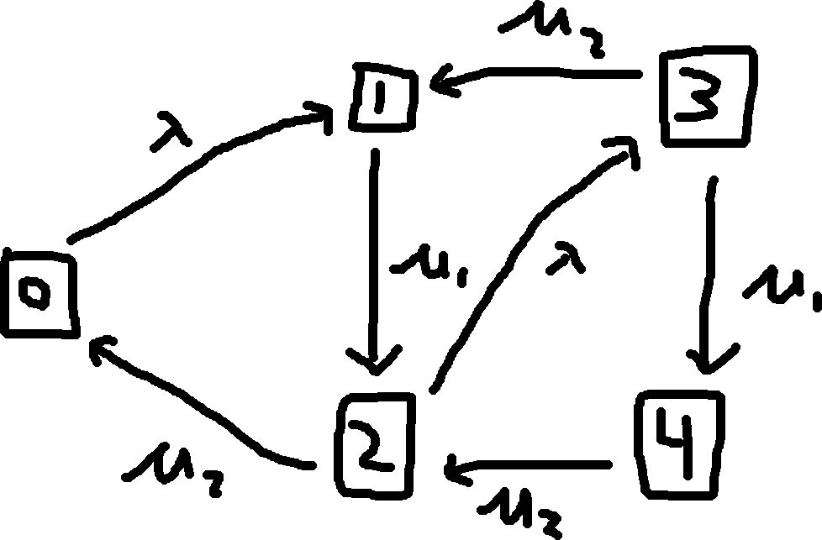

« Égalité des taux ! »

« Taux global arrivée = Taux global départ »
État | Taux global arrivée | Taux global départ
0 | $$μ_{2}p_{2}$$ | $$λp_{0}$$
1 | $$λp_{0}+μ_{2}p_{3}$$ | $$μ_{1}p_{1}$$
2 | $$μ_{1}p_{1}+μ_{2}p_{4}$$ | $$\left(λ+μ_{2}\right)p_{2}$$
3 | $$λp_{2}$$ | $$\left(μ_{1}+μ_{2}\right)p_{3}$$
4 | $$μ_{1}p_{3}$$ | $$μ_{2}p_{4}$$
$$\sum_{i=0}^{4}{p_{i}}=1$$
a)
$$\frac{\text{taux global entrées}}{\text{taux global entrées potentielles}}$$
$$=\frac{λp_{0}+λp_{2}}{λp_{0}+λp_{1}+λp_{2}+λp_{3}+λp_{4}}$$
$$=p_{0}+p_{2}$$
b)
$$L=0p_{0}+1\left(p_{1}+p_{2}\right)+2\left(p_{3}+p_{4}\right)$$
c)
(Little)
$$W=\frac{L}{λ_{a}}=\frac{p_{1}+p_{2}+2p_{3}+2p_{4}}{λ\left(p_{0}+p_{2}\right)}$$
d)
« Unité de temps : heure »
« Équations égalité des taux »
(0) $2p_{2}=2p_{0}$
(1) $2p_{0}+2p_{3}=10p_{1}$
(2) $10p_{1}+2p_{4}=4p_{2}$
(3) $2p_{2}=12p_{3}$
(4) $10p_{3}=2p_{4}$
« Écrire en fonction de $p_{3}$ »
(de 3 et 0) $6p_{3}=p_{2}=p_{0}$
(de 4) $5p_{3}=p_{4}$
(de 1) $\frac{7}{5}p_{3}=p_{1}$
Ainsi,
$$p_{0}+p_{1}+p_{2}+p_{3}+p_{4}=1$$
$$⟹6p_{3}+\frac{7}{5}p_{3}+6p_{3}+p_{3}+5p_{3}=1$$
$$⟹\frac{97}{5}p_{3}=1$$
$$⟹p_{3}=\frac{5}{97}≈0,0515$$
$$p_{0}=\frac{30}{97}≈0,3093$$
$$p_{1}=\frac{7}{97}≈0,0722$$
$$p_{2}=\frac{30}{97}≈0,3093$$
$$p_{4}=\frac{25}{97}≈0,2577$$
a)
$$p_{0}+p_{2}=\frac{60}{97}=0,6186$$
b)
$$L=p_{1}+p_{2}+2p_{3}+2p_{4}=1$$
« Était-ce évident ? »
c)
$$W=\frac{L}{λ\left(p_{0}+p_{2}\right)}=\frac{1}{2\left(\frac{30}{97}+\frac{30}{97}\right)}=\frac{97}{120}≈0,8083$$
$$≈48 \text{minutes 30 secondes}$$
e) Probabilité 2 clients dans le salon 1 heure après l’ouverture ?
$$p_{0,3}\left(1\right)+p_{0,4}\left(1\right)= ?$$
« Équations différentielles de Kolmogorov »
(GEOGEBRA) <Séance 25 - Exemple 5.16.ggb>
$$p_{0,3}\left(1\right)+p_{0,4}\left(1\right)≈0,05+0,18≈0,23$$

« Si temps… »

Exercice 5.6
« Diagramme des taux »
Soit $X_{t}$ le nombre d’individus au serveur 1 au temps $t$. Alors ${\left\{X_{t}\right\}}_{t∈R_{+}}$ est un processus d’arrivée et de départ, où $λ_{k}=μ_{k}=μ$ pour tout $k∈\left\{0, 1, …,n\right\}$. Ainsi,
$$p_{0}=\frac{1}{1+\sum_{k=1}^{n}{\left(\prod_{i=0}^{k-1}{\frac{λ_{i}}{μ_{i+1}}}\right)}} \\ =\frac{1}{1+\sum_{k=1}^{n}{\left(\prod_{i=0}^{k-1}{\frac{μ}{μ}}\right)}} \\ =\frac{1}{n+1}$$
et
$$p_{j}=\left(\prod_{i=0}^{j-1}{\frac{λ_{i}}{μ_{i+1}}}\right)p_{0} \\ =\left(\prod_{i=0}^{j-1}{\frac{μ}{μ}}\right)p_{0} \\ =p_{0} \\ =\frac{1}{n+1}.$$

Exercice 5.7
« Voir solution notes de cours »

Exercice 5.8
« Se concentrer sur le c) »

Exercice 5.9
« Ancienne question d’examen, les laisser travailler »

Fin de la séance
Devoir 4 ok ?

